**VI Congreso virtual de Ciencias Morfológicas.**

**Sexta Jornada Científica de la Cátedra Santiago Ramón y Cajal.**

**HERNIA VESICAL EN UNIDAD DE CUIDADOS INTENSIVOS, DIAGNÓSTICO INFRECUENTE. INFORME DE UN CASO Y REVISIÓN DE LA LITERATURA.**

Autores:

Autores

Ariel Sosa Remón 1*, Ana Esperanza, Jerez Álvarez 2, Dra. Carmen Esther Remón Chávez 3, Dr. Dunior González Muñoz 4,

1 Doctor en Medicina. Especialista de 1er grado en Medicina Intensiva y Emergencias. Unidad de Cuidados Intensivos Oncológicos, Instituto Nacional de Oncología y Radiobiología. La Habana, Cuba.

2 Doctora en Medicina. Especialista de 1er grado en Medicina Interna, Servicio de Medicina Interna. Hospital clínico-quirúrgico ¨Celia Sánchez Manduley¨. Granma, Cuba.

3 Doctora en Medicina. Especialista de 2do grado en Imagenología, Departamento de Imagenología. Hospital clínico quirúrgico ¨Celia Sánchez Manduley¨. Granma, Cuba.

4 Doctor en Medicina. Especialista de 1er grado en Medicina Intensiva y Emergencias. Unidad de Cuidados Intensivos Oncológicos, Instituto Nacional de Oncología y Radiobiología. La Habana, Cuba.

**Resumen**

**Introducción:** La hernia vesical se define como una porción de la vejiga urinaria o divertículo que sale a través del orificio de una hernia. Su diagnóstico se basa en la alta sospecha clínica y la realización de una prueba de imagen. **Objetivo:** Presentar un caso de diagnóstico en cuidados intensivos de una hernia inguinal no complicada. **Presentación del caso**: Paciente masculino de 43 años, con hernia vesical, la cual se manifestó como una masa inguinoescrotal izquierda, relacionada a sintomatología urinaria obs­tructiva, con necesidad de ejercer presión sobre el testículo homolateral para ejecutar la micción. Fue diagnosticado por uretrocistografía re­trógrada y ultrasonido. **Conclusiones**: Después de evaluado el caso, se concluyó la necesidad de tratamiento quirúrgico electivo como única opción terapéutica y se reconoció el diagnóstico oportuno por médicos no especialistas en urología.

**Palabras claves:** hernia vesical, hernia inguinoescrotal, signo de Mery

**Introducción**

La hernia vesical se define como una porción de la vejiga urinaria o divertículo que sale a través del orificio de una hernia. Es una entidad rara presente en tan solo el 1 al 3 % de las hernias inguinoescrotales.

Conocido como cistocele escrotal, fue descrita por primera vez por Levine en 1951, aunque se tienen registros de esta entidad desde el año 1809 por Scarpa. (1, 2)

La micción en dos tiempos (signo de Mery) ha sido descrito como característico de este tipo de hernia vesical. Este signo consiste en el vaciado espontáneo de la porción intraabdominal de la vejiga durante la micción; para completarla se requiere la presión manual de la hernia o la elevación del escroto. (3-5)

Se trata en casi todos los casos de un hallazgo perioperatorio durante cirugía de una hernia inguinal. (5) El diagnóstico también puede ser fortuito en una prueba de imagen como han descritos diversos autores. (1, 6)

**Presentación del Caso**

Varón de 43 años de edad, con antecedentes de etilismo habitual y tabaquismo ocasional, obeso e hipertenso con mal cumplimiento del tratamiento de base.

Ingresó a la Unidad de Cuidados Intensivos (UCI) bajo el problema diagnóstico de un cuadro de disfunción aguda del ventrículo izquierdo secundario a una emergencia hipertensiva.

Al completar su historial clínico, al ingreso en la unidad, el paciente refirió un cuadro de alrededor de un año de evolución, caracterizado por la presencia de dis­minución del calibre miccional, además de polaquiuria de hasta 8 micciones por día, con necesidad de ejercer compresión escrotal para completar la misma, asociado a un defecto herniario inguinal ipsilateral. A la exploración física destacaba la presencia de hernia inguinal izquierda, indirecta, reductible, sin com­promiso vascular.

El ultrasonido realizado con transductor de partes blandas (sonda lineal de 8 Mhz) evidenció imagen ecolúcida en proyección de bolsa escrotal izquierda sin peristaltismo visible. En rastreo ecográfico vesical con transductor de 3,75 Mhz, en su región izquierda, delimitó la presencia del defecto en la continuidad mural.

Se realizó cistografía retrógrada, observándose en placas de llenado la presencia de hernia vesical por de­fecto de región inguinal derecha (Anexo Imágenes 1 y 2).

En la placa miccional, no se evidenció la presencia de áreas estenóticas a nivel uretral. En una proyección post-miccional se observó orina residual. (Anexo Imagen 3). Al alta de UCI, se derivó al Servicio de Urología donde se le dio continuidad a su estudio para posterior tratamiento.

**Discusión**

No más de 200 hernias vesicales hay reportadas en la literatura de habla inglesa. (2) Recientemente una revisión sistemática centrada en la búsqueda en los últimos 10 años sobre el tema solo encontró 64 pacientes con esta entidad. La mayoría de estos estudios fueron reportes de casos y pequeños estudios retrospectivos. Lo que afirmar la existencia de escasas publicaciones sobre el tema.

A pesar de ser una entidad rara [0,3 - 3 % de las hernias inguinales en los adultos (3)], su incidencia aumenta en un 10 % en hombres mayores de 50 años. (2, 3)

La mayoría de los estudios no proveen suficiente información concluyente acerca de los factores de riesgo de este padecimiento, solo se ha notificado el ¨sobrepeso en hombres¨ (10,9 %) según Branchu B y colaboradores. (7)

En la patogenia de la hernia vesical se encuentran implicados, ademásde los factores propios de una hernia inguinal, la debilidad de la pared vesical con obstrucción en el flujo urinario bajo, que origina un aumento de la presión intravesical, por lo cual su asociación con la hipertrofia prostática es muy frecuente. (3)

Esta patología es asintomática inicialmente en la mayoría de los casos. Cuando presenta sintomatología en ocasiones se encuentran manifestaciones urinarias con polaquiuria, dolor suprapúbico al final de la micción o hematuria. (5) Síntomas adicionales incluyen dificultad para la micción, síntomas irritativos del tracto urinario inferior, vaciamiento incompleto de la vejiga e infecciones del tracto urinario. (4) Se han descrito raros casos de retención urinaria. (5)

La ecografía, la cistografía y la tomografia axial computarizada (TAC) enfocada al sistema genitourinario (uro-TAC o cisto-TAC) son pruebas útiles para el diagnóstico. La TAC permite por lo general sospechar el diagnóstico, que se puede confirmar mediante cistografía simple o cisto-TAC. No obstante, estas pruebas se realizan poco en la práctica corriente, debido a la ausencia de interés clínico dado que la presencia de un segmento vesical no modifica la indicación terapéutica ni la técnica quirúrgica. (5) En el caso que se presenta, la alta sospecha clínica y el seguimiento ultrasonográfico y radiográfico determinaron el diagnóstico.

El tratamiento quirúrgico es el de elección en este tipo de hernias. La disección debe de ser muy cuidadosa para evitar el daño ureteral o la apertura accidental de la vejiga. La cistectomía parcial está indicada en hernias estranguladas con necrosis vesical, asociación de un tumor y en cuellos herniarios menores de 0,5 cm con imposibilidad de reducción de la vejiga. (8)

**Declaración de los autores:**

Conflicto de intereses: Los autores declaran No tener conflicto de intereses

Fuentes de Financiación: No hubo

Los autores certifican la autenticidad de la autoría declarada y originalidad del manuscrito presentado

La presente investigación está publicada en la Revista Electrónica de AnestesiaR. Vol. 12 No. 11Año 2020

**Referencias bibliográficas**

1. Buján Lloret C, García Gómez FJ, de la Riva Pérez PA, Calvo Morón MC, Castro Montaño J. Diagnóstico incidental de hernia vesical mediante PET/TC con 18 F-FDG. Rev Esp Med Nucl Imagen Mol. [internet] 2019. [consultado 23 enero 2020];38(1):54 disponible en: <https://doi.org/10.1016/j.remn.2018.02.003>
2. González Urquijo M, Mayagoitia González JC, Rodarte Shade M, Bermea Mendoza JH, Gil Galindo G. Large inguinal bladder hernias: can a preoperative diagnosis be made? Springer-Verlag France SAS, part of Springer Nature [internet] 2019. [consultado 23 enero 2020] Disponible en: <https://doi.org/10.1007/s10029-019-01955-3>
3. Ríos Hernández N. Signo de Mery en paciente con paciente con hernia vesical-inguinoescrotal. Presentación de caso. Anales de Radiología Mexico[internet] 2018. [consultado 24 enero 2020];17. Disponible en: <https://doi.org/10.24875/ARM.M18000009>
4. Kandemirli SG, Dikici AS, Nurili F, Tutar O, Mujgan YO, Mihmanli I et al. Bladdercancer in an inguinal vesical hernia. Journalof Medical Ultrasonics[internet] 2018. [consultado 25 enero 2020];45:535–537. Disponible en: <https://doi.org/10.1007/s10396-017-0854-x>
5. Anract J, Charbit D, Rouscoff Y, Peyromaure M. Divertículos y hernias de la vejiga. EMC – Urología. [internet] septiembre 2017. [consultado 24 enero 2020];Volume 49 n◦3. Disponible en: <http://dx.doi.org/10.1016/S1761-3310(17)86052-7>
6. Martín Marcuartu JJ, López Rodríguez E, Álvarez Pérez RA, Jiménez Hoyuela JM. Hallazgo incidental de hernia vesical en estudio gammagráfico de extensión ósea. Cir Esp. [internet] 2018. [consultado 24 enero 2020] Disponible en: <https://doi.org/10.1016/j.ciresp.2018.08.009>
7. Branchu B, Renard Y, Larre S, Leon P. Diagnosis and treatment of inguinal hernia of the bladder: a systematic review of the past 10 years. Turk J Urol[internet] 2018 [consultado 25 enero 2020];44(5): 384-8. Disponible en:https://turkishjournalofurology.com/en/diagnosis-and-treatment-of-inguinal-hernia-of-the-bladder-a-systematic-review-of-the-past-10-years-169948
8. Merino Peñacoba LM, Ortiz de Solórzano Aurusa J, Juárez Martín ME, González Perea JG, Beltrán de Heredia Rentería J. Hernia vesical masiva y signo de Mery. A propósito de un caso. revhispanoam hernia. [internet] 2015 [consultado 25 enero 2020];3(2):71–74 Disponible en: http://dx.doi.org/10.1016/j.rehah.2015.02.004

Anexos:

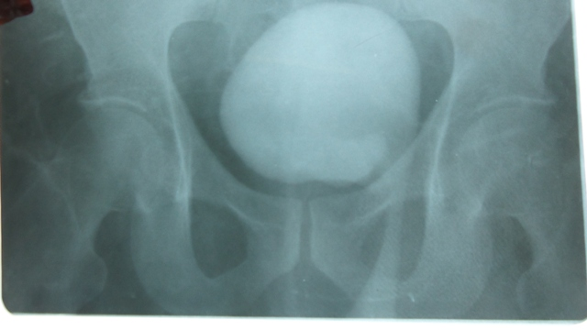

Imagen 1. Cistografía retrógrada. Se observa el paso de medio de contraste a través del defecto de pared, con contenido vesical. Placa de llenado donde se observa el cuello del defecto herniario, donde permite el paso de medio de contraste hacia la porción es­crotal, con paredes regulares y su tamaño aproximado de 30% del volumen vesical

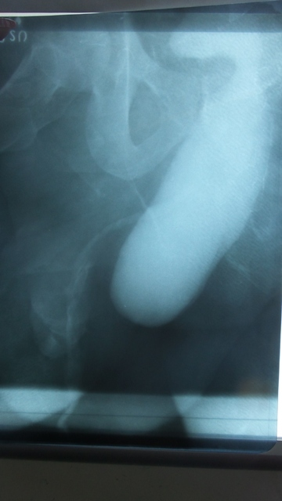

Imagen 2. Cistografía retrógrada, en la que se observa el paso de medio de contraste a través del defecto de pared, con contenido vesical.

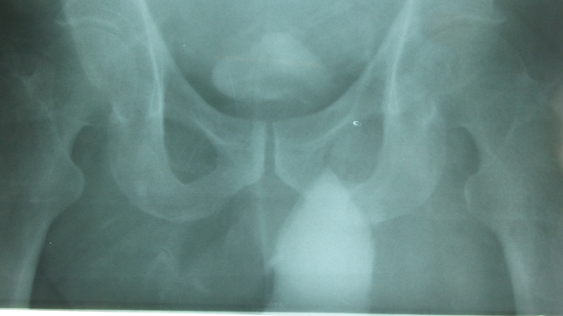

Imagen 3. Imagen post miccional, con disminución del volumen de la porción vesical.